Die Bundesfachschule unterstützt ein humanitäres Projekt in der Ukraine

Im September 2005 wurde an die Bundesfachschule in Maintal die Bitte herangetragen, eine fachtechnische Unterstützung bei der Erarbeitung einer Klimatisierungslösung für den Aufstellraum eines Computer- Tomografen zu geben.

Kurz darauf erfolgte die erste Kontaktaufnahme mit Frau Dr. med. Martina Scheufler, einer Ärztin für Allgemeinmedizin sowie mit Frau Dr. Stefanie Keilig, Ärztin für Frauenheilkunde aus Hanau.

Bei diesem Gespräch wurde Herrn Volkart Otto zunächst das Projekt, seine Entstehung, der bisherige Verlauf und die noch zu lösenden Aufgaben vorgestellt.

Der entstandene Eindruck war sehr beeindruckend.
Beeindruckend insbesondere im Hinblick auf die überaus humanitäre und uneigennützige Hilfe die die Ärztinnen und das sie umgebende Team von freiwilligen Helfern bereits geleistet hat.

Wenn man die Bilder der Lebenssituation der Menschen in der West- Ukraine betrachtet, wird zunächst erst einmal die tiefe Armut und die Hilflosigkeit grosser Teile der dort lebenden Bevölkerung deutlich.
Betrachtet man nun die ersten Ergebnisse des Hilfsprojektes, so kann festgestellt werden, dass die Hilfe dort auch ankommt und das sich die medizinische Versorgung der Menschen in Munkacs/ Karpatoukraine gravierend verbessert hat.

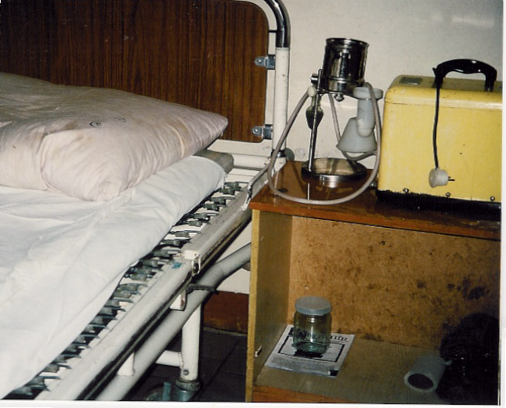
Innenansicht des örtlichen, staatlichen Krankenhauses

Das Medical Center, mit humanitärer Hilfe umgebaut und ausgestattet

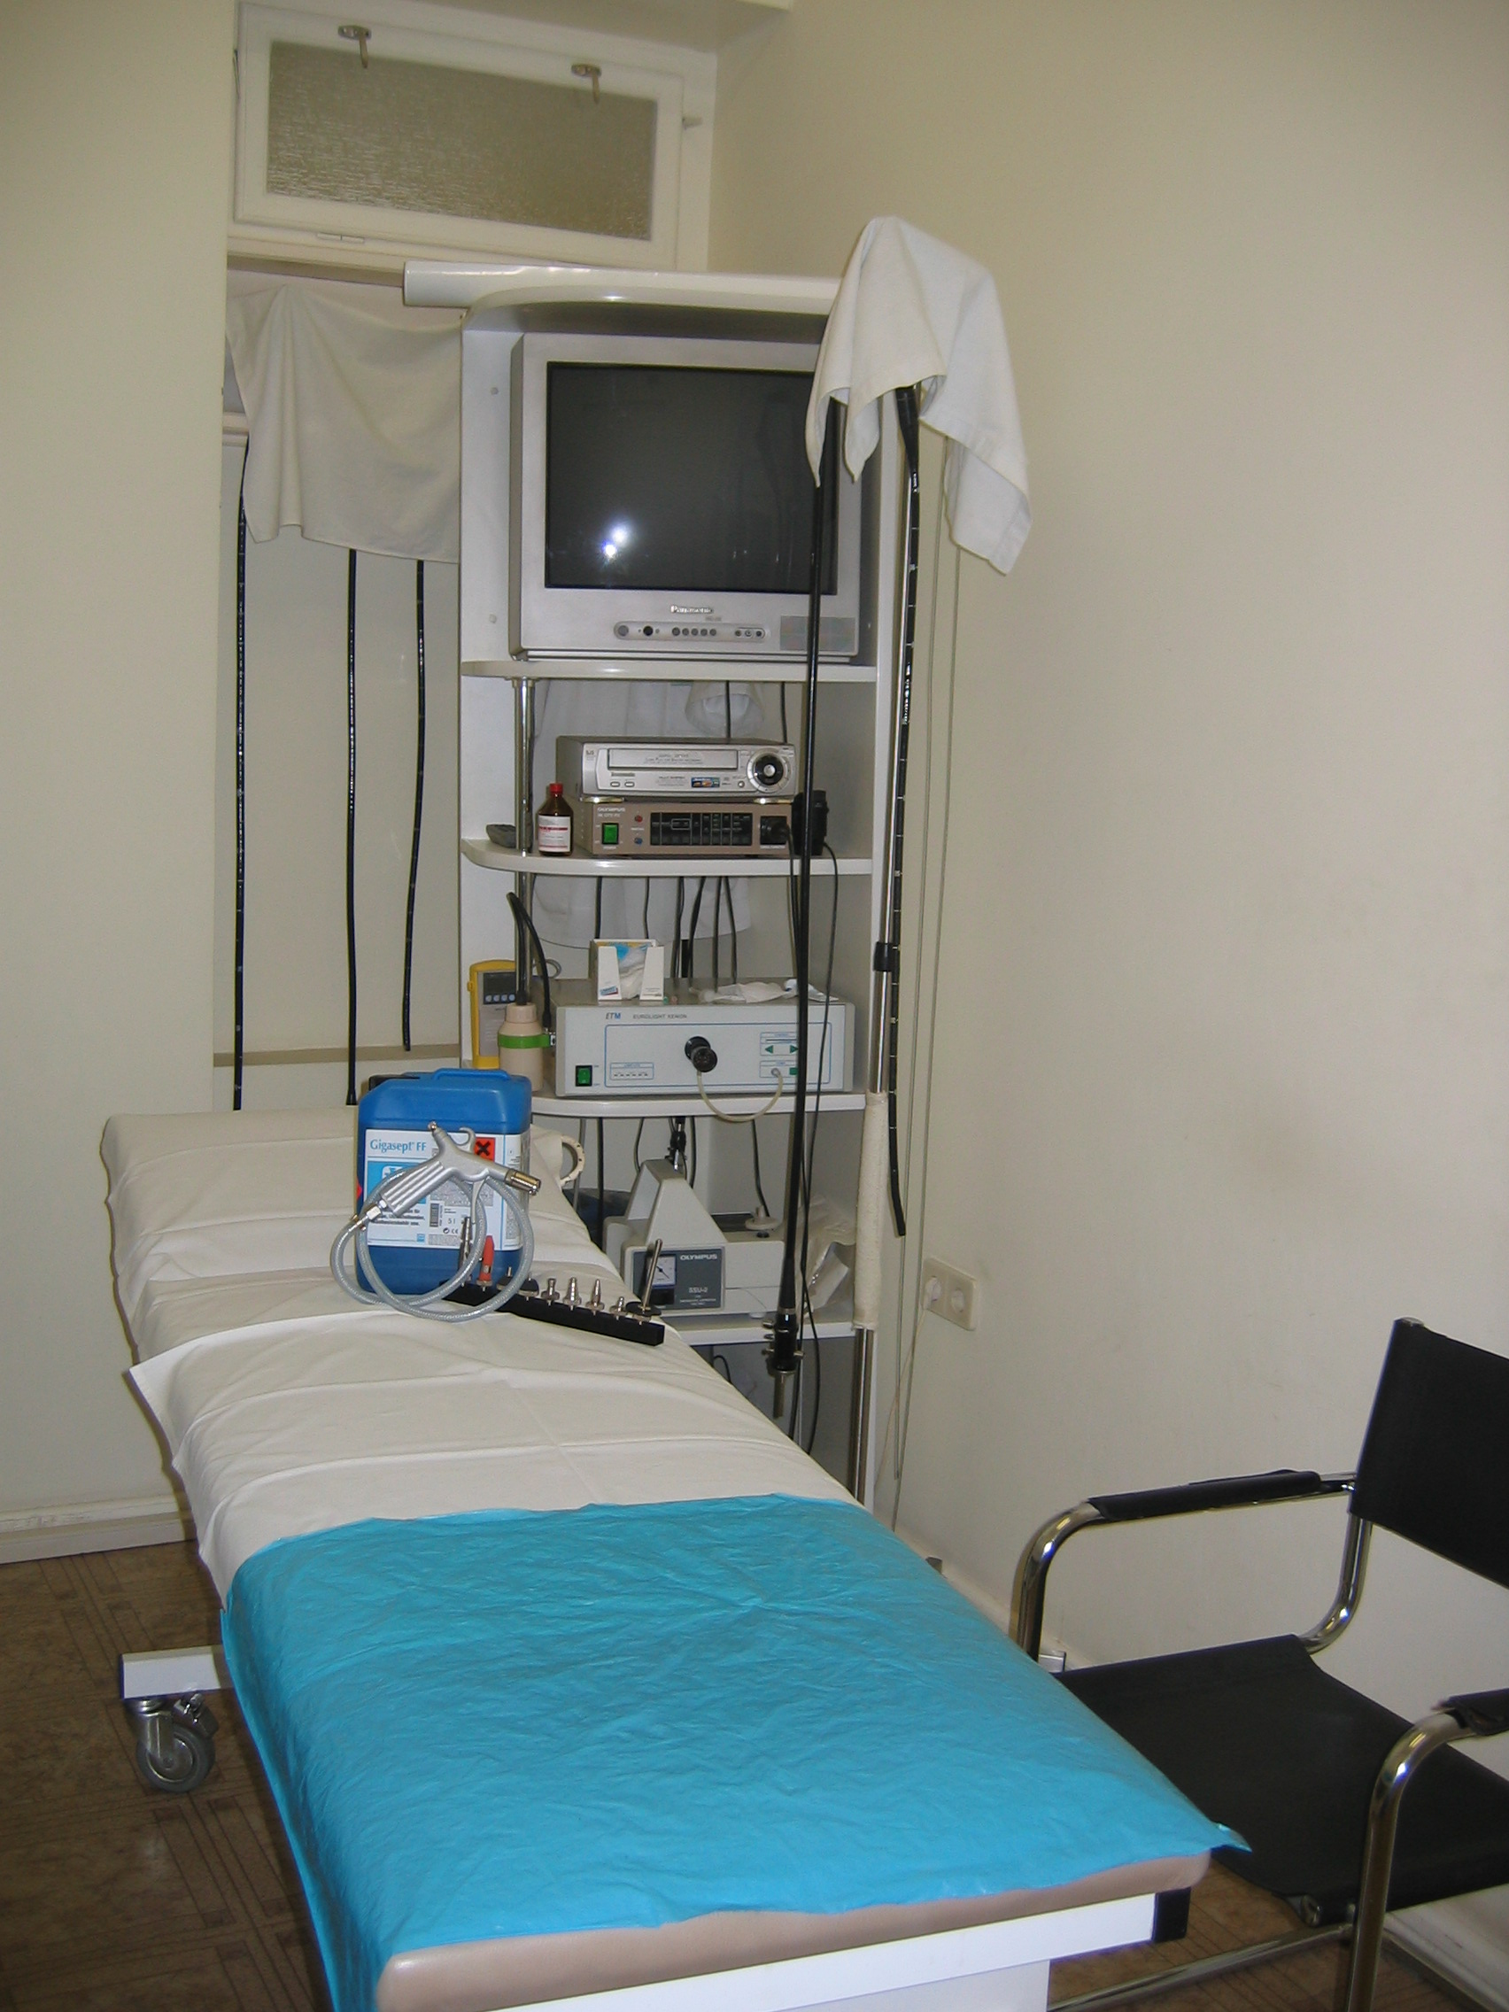

Klimatisierung des Aufstellraumes des Computer Tomographen

Zur weiteren Verbesserung der technischen Ausstattung ist es den Initiatorinnen der „Medizinhilfe Karpato- Ukraine“ gelungen durch die Vermittlung von Prof. Dr. Reinhardt, Vorsitzender des Bereichsvorstandes Medical Solution der Firma Siemens in Erlangen ein gebrauchtes Spiral- CT zu erhalten.
Trotz dieser grosszügigen Spende des Siemens- Konzerns sind aber noch weitere Kosten zu tragen.
Diese fallen hauptsächlich für peripheren Leistungen, wie Transport, Elektrischer Anschluss, Inbetriebnahme und die Laser- Kamera an.
Die Kosten werden nach dem jetzigen Stand mit 50.000 Euro veranschlagt.
In dieser Summe ist weiterhin ein Betrag von 2.000 Euro für eine Klimaanlage vorgesehen.
Beim ersten hinsehen wird jeder Fachkollege sehr schnell erkennen, dass diese Schätzung der Initiatorinnen wahrscheinlich etwas zu tief angesetzt sein wird.
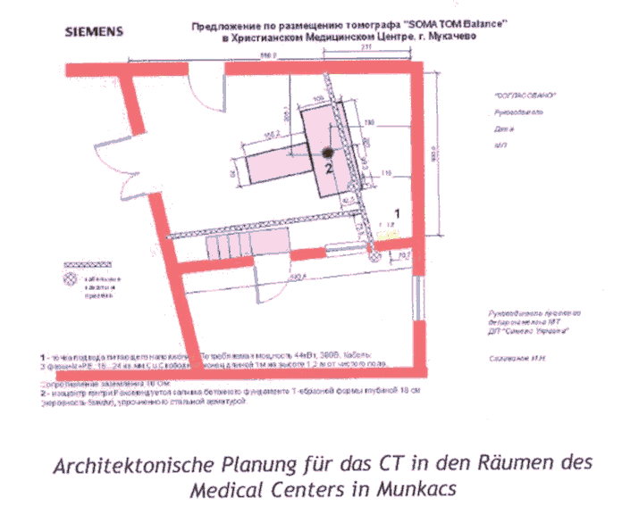

In der Zeichnung ist der Tomograph mit der Position 2 angegeben.
Der Raum unter dem Aufstellraum wird als Auswertungs- und Serverraum genutzt und muss dem zufolge ebenfalls klimatisiert werden.
Der Aufstellraum muss als sog. „gefangener Raum“ zusätzlich mit Aussenluft versorgt werden.
Nach der ersten Grobzusammenstellung der notwendigen Kälte- und Klimatechnischen Anlagenkomponenten wird folgendes dringend benötigt.

Achtung- der Transport in die Ukraine wird am 15.- 17.03.2006 bereits zusammengestellt!!!
- 2 Stück (Multi) Split- Inneneinheiten (vorzugsweise Truhengeräte – keine Bedingung) mit einer sensiblen Kühlerleistung von ca. 6- 8 kW, incl. Kabelfernbedienungen
- 1 (2) Stück (Multi) Split- Außeneinheiten mit einer Kälteleistung von ca. 14- 20 (7- 10) kW
- ca. 20 m Wickelfalzrohr DN 100 mm, incl. 5 St. 90° Bögen, AU- Gitter usw.
- Cu- Rohr für ca. 80 lfdm.
- div. Montagematerial (Kälteschellen, Konsolen für die Außengeräte, Isoliermaterial, Dübel und Schrauben usw.)
- Installations- Kabel NYM 5x 2,5² ca. 80 lfdm
- Installations- Rohr für vorstehende Position
- Ggf. Kältemittel ( R 407 C, R 410 a, wenn möglich)
- Werkzeug, gern auch gebraucht, wie zum Beispiel Monteurhilfe, Vakuumpumpe, Lötgerät, Bördelwerkzeug, Werzeuge für die RL- Montage usw.
Ausserdem wird ein erfahrener Kälteanlagenbauer gesucht, der den Transport für eine Dauer von ca. 14 Tagen begleiet, die Montage mit unterstützt und die Inbetriebnahme incl. Einweisung vornehemen kann.

Frau Dr. med. Martina Scheufler und Frau Dr. Stefanie Keilig sind für jede Unterstützung bei ihrem Vorhaben dankbar.

Redaktionell:

Bei einem Besuch der Leiterin des Medical Centers, Frau Dr. Irina Wittenberger und des ärztlichen Leiters, Herrn Dr. Pal Oroszi in Deutschland kam es zu einem kurzfristig anberaumten Besuch in der Bundesfachschule Kälte- Klima- Technik.
Dabei ging es um Fragen zu Problemen, die bei den bereits in Munkacs installierten Klimaanlagen aufgetreten sind.
Es entstand dabei auch der Gedanke, einen Mitarbeiter des Medical- Centers mit technischer Grundausbildung, für Wartungs- und Instandhaltungsarbeiten „fit“ zu machen.
Das würde auf jeden Fall die komplizierte Service- Situation dort im Bereich der Kältetechnik verbessern.
Weiterhin werden die Mitarbeiter aus Maintal takräftig bei der technischen Vorbereitung des Transports und der Aufbau- Arbeiten mitarbeiten.
Herr Volkart Otto steht auch all den Fachkollegen zur Verfügung die ebenfalls uneigennützig zur Absicherung des Vorhabens beitragen wollen.

Frau Dr. Irina Wittenberger und Dr. Pal Oroszi mit Herrn Otto bei Ihrem Besuch in Maintal

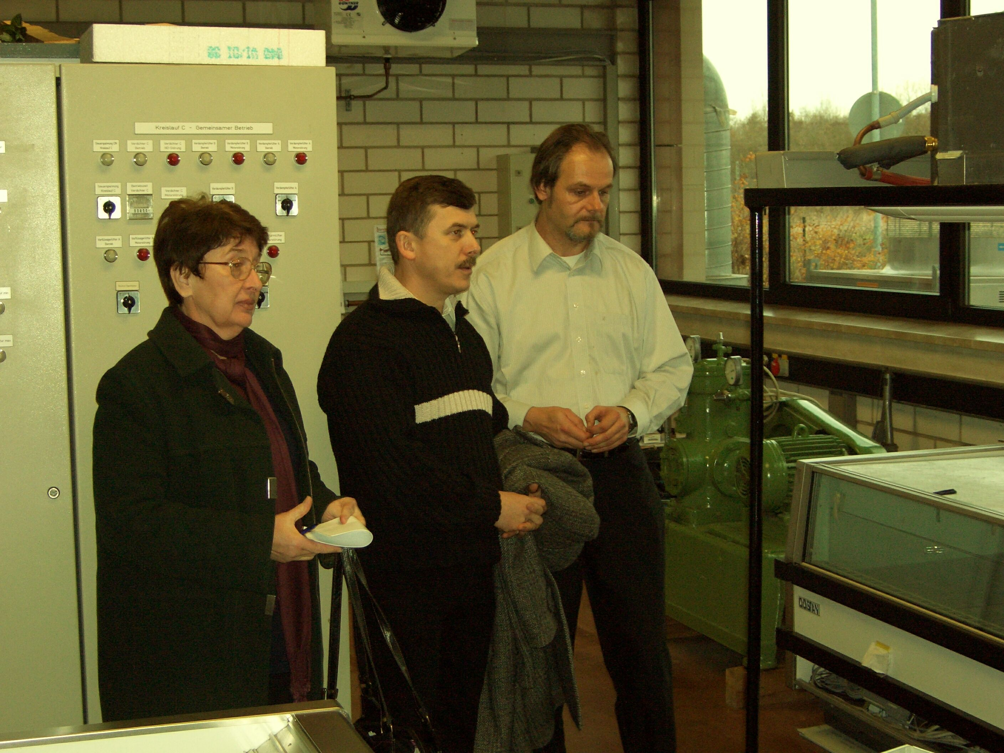

Alle weiteren Informationen, unter anderem auch zur Gemeinnützigkeit dieser christlichen Hilfsaktion finden Sie im Internet unter:

http://www.medizinhilfe-karpatoukraine.de [1]
http://www.medizinhilfe-ukraine.leo-clubs.de [2]

Wir bitten alle Fachkollegen, diese humanitäre Hilfsaktion zu unterstützen.
Für Sachspenden, in Form von Komponenten oder Hilfsmaterial (siehe Grobzusammenstellung) bitten wir um Rücksprache.
Als Ansprechpartner steht Ihnen Herr Volkart Otto von der Bundesfachschule jederzeit zur Verfügung.

Bundesfachschule Kälte- Klima- Technik
Herr Volkart Otto
Bruno- Dressler- Str. 14
63477 Maintal

Telefon: 06109- 6954- 0
Telefax: 06109- 6954- 21
E- Mail: bfs@bfs-kaelte-klima.de
Internet: www.bfs-kaelte-klima.de

Spenden können Sie, unter Angabe des Zahlungsgrundes: Kaelte-Klima-Hilfe, auf folgendes Konto:

Spendenkonto Medizinhilfe
bei der Ev. Kreditgenossenschaft Frankfurt
Konto- Nr.: 30 401 729
Bankleitzahl: 500 605 00

Vielen Dank für Ihre Hilfe!

Maintal, im Januar 2006

Bundesfachschule Kälte- Klima- Technik

